Московский Авиационный Институт

(Национальный Исследовательский Университет)

Факультет информационных технологий и прикладной математики

Кафедра вычислительной математики и программирования

**Лабораторная работа №5-7 по курсу**

**«Операционные системы»**

Студент: Останина Анна Андреевна

Группа: М8О-208Б-22

Вариант: 7

Преподаватель: Миронов Евгений Сергеевич

Оценка: ___________

Дата: ___________

Подпись: ___________

Москва, 2024

**Содержание**

1. Репозиторий
2. Цель работы
3. Задание
4. Описание работы программы
5. Исходный код
6. Консоль
7. Запуск тестов
8. Выводы

### Репозиторий

### <https://github.com/Imariiii/os_labs>

### Цель работы

### Приобретение практических навыков в:

### Управлении серверами сообщений (№5)

### Применение отложенных вычислений (№6)

### Интеграция программных систем друг с другом (№7)

### Задание

Реализовать распределенную систему по асинхронной обработке запросов. В данной распределенной системе должно существовать 2 вида узлов: «управляющий» и «вычислительный». Необходимо объединить данные узлы в соответствии с той топологией, которая определена вариантом. Связь между узлами необходимо осуществить при помощи технологииочередей сообщений. Также в данной системе необходимо предусмотреть проверку доступности узлов в соответствии с вариантом. При убийстве («kill -9») любого вычислительногоузла система должна пытаться максимально сохранять свою работоспособность, а именновсе дочерние узлы убитого узла могут стать недоступными, но родительские узлы должнысохранить своюработоспособность.

Управляющий узел отвечает за ввод команд от пользователя и отправку этих командна вычислительные узлы. Список основных поддерживаемых команд:

### Создание нового вычислительного узла

Формат команды: create id [parent]

id – целочисленный идентификатор нового вычислительного узла

parent – целочисленный идентификатор родительского узла

Формат вывода:

«Ok: pid», где pid – идентификатор процесса для созданного вычислительного узла

«Error: Already exists» - вычислительный узел с таким идентификатором уже существует

«Error: Parent not found» - нет такого родительского узла с таким идентификатором

«Error: Parent is unavailable» - родительский узел существует, но по каким-то причинамс ним не удается связаться

«Error: [Custom error]» - любая другая обрабатываемая ошибка

Пример:

> create 10 5

Ok: 3128

### Исполнение команды на вычислительном узле

Формат команды: exec id [params]

id – целочисленный идентификатор вычислительного узла, на который отправляетсякоманда

Формат вывода:

«Ok:id: [result]», где result – результат выполненной команды

«Error:id: Not found» - вычислительный узел с таким идентификатором ненайден

«Error:id: Node is unavailable» - по каким-то причинам не удается связаться с вычислительным узлом

«Error:id: [Custom error]» - любая другая обрабатываемая ошибка

Вариант 7

### Топология 3

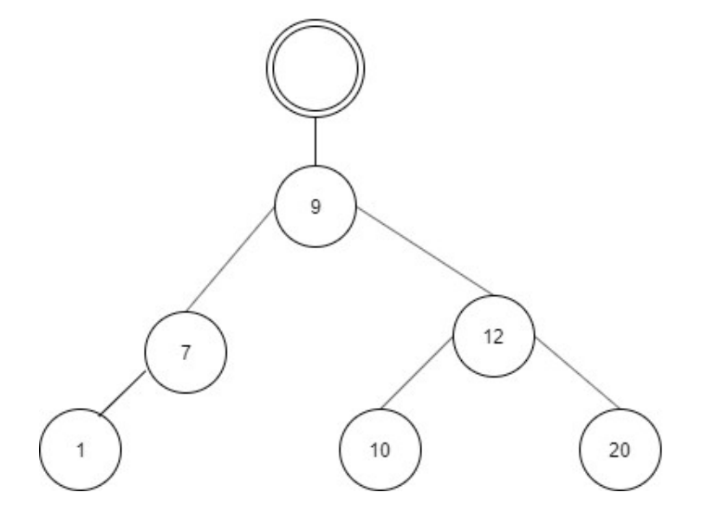

Все вычислительные узлы хранятся в бинарном дереве поиска. [parent] — является необязательным параметром.

### Тип команд на вычислительных узлах

Набора команд 4 (поиск подстроки в строке)

Формат команды:

> exec id

> text_string

> pattern_string

[result] – номера позиций, где найден образец, разделенный точкой с запятой

text_string — текст, в котором искать образец. Алфавит: [A-Za-z0-9]. Максимальная длина строки 10^8 символов

pattern_string — образец

Пример:

> exec 10

> abracadabra

> abra

Ok:10:0;7

> exec 10

> abracadabra

> mmm

Ok:10: -1

Примечания: Выбор алгоритма поиска не важен

### Тип проверки доступности узлов

### Команда проверки 2

Формат команды: ping id

Команда проверяет доступность конкретного узла. Если узла нет, то необходимо выводить ошибку: «Error: Not found»

Пример:

> ping 10

Ok: 1 // узел 10 доступен

> ping 17

Ok: 0 // узел 17 недоступен

### Описание работы программы

В ходе выполнения лабораторной работы использована библиотека ZeroMQ и следующие команды:

* bind() - устанавливает "сокет"на адрес, а затем принимает входящие
* соединения на этом адресе.
* unbind() - отвязывает сокет от адреса
* connect() - создание соединения между сокетом и адресом
* disconnect() - разрывает соединение между сокетом и адресом
* send() - отправка сообщений
* recv() - получение сообщений

**Исходный код**

topology.h

#**pragma once**

#include <iostream>

#include <set>

**struct** NodeId {

NodeId(**int** id) : id(id), pid(-1) {}

NodeId(**int** id, **int** pid) : id(id), pid(pid) {}

**int** id;

**int** pid;

**operator** **int**();

};

**inline** **bool** **operator**<(**const** NodeId& a, **const** NodeId& b) {

**return** a.id < b.id;

}

**using** Topology = std::set<NodeId>;

socket.cpp

#include <socket.h>

#include <iostream>

#include <map>

#include <optional>

#include <sstream>

#include <stdexcept>

#include <string>

**static** std::string GetAddress(**int** sockId) {

constexpr **int** MAIN_PORT = 4000;

**return** "tcp://127.0.0.1:" + std::to_string(MAIN_PORT + sockId);

}

Socket::Socket(zmq::socket_type t) : sock(ctx, t) {}

**bool** Socket::connect(**int** id) {

**try** {

sock.connect(GetAddress(id));

} **catch** (...) {

**return** **false**;

}

**return** **true**;

}

**void** Socket::disconnect(**int** id) { sock.disconnect(GetAddress(id)); }

**void** Socket::bind(**int** id) {

**try** {

sock.bind(GetAddress(id));

} **catch** (...) {

**throw** std::runtime_error("Error: port already in use");

}

}

**void** Socket::unbind(**int** id) { sock.unbind(GetAddress(id)); }

**bool** Socket::sendMessage(**const** std::string &msg) {

**return** sock.send(zmq::buffer(msg), zmq::send_flags::none).has_value();

}

std::optional<std::string> Socket::receiveMessage(**bool** nowait) {

zmq::message_t zmsg{};

**auto** len = sock.recv(

zmsg, nowait ? zmq::recv_flags::dontwait : zmq::recv_flags::none);

**if** (len) {

**return** zmsg.to_string();

}

**return** {};

}

node.cpp

#include "node.h"

#include "stdexcept"

ControlNode::ControlNode() : sock(zmq::socket_type::req) {}

ControlNode &ControlNode::get() {

**static** ControlNode instance;

**return** instance;

}

**bool** ControlNode::send(**int** id, **const** std::string &msg) {

**auto** status = sock.connect(id) && sock.sendMessage(msg);

**return** status;

}

std::optional<std::string> ControlNode::receive() {

**return** sock.receiveMessage(**false**);

}

ComputationNode::ComputationNode(**int** id) : sock(zmq::socket_type::rep), id(id) {

sock.bind(id);

}

ComputationNode::~ComputationNode() { sock.unbind(id); }

std::string ComputationNode::findAllOccurencies(**const** std::string &hay,

**const** std::string &needle) {

std::string repMsg = "";

std::size_t pos = hay.find(needle, 0);

**while** (pos != std::string::npos) {

repMsg += std::to_string(pos) + ';';

pos = hay.find(needle, pos + 1);

}

**if** (!repMsg.empty()) repMsg.pop_back();

**return** repMsg;

}

**void** ComputationNode::computationLoop() {

**while** (**true**) {

**auto** reqMsg = sock.receiveMessage(**false**);

std::stringstream ss(reqMsg.value());

std::string command;

ss >> command;

**if** (command == "exec") {

std::string hay, needle;

ss >> hay >> needle;

sock.sendMessage("Ok: " + std::to_string(id) + ' ' + findAllOccurencies(hay, needle));

} **else** **if** (command == "ping") {

sock.sendMessage("pong");

}

}

}

client_util.cpp

#include <unistd.h>

#include <string>

#include <sstream>

#include "node.h"

#include "topology.h"

**bool** ExecCommand(Topology &topo, **const** std::string &input,

**const** std::string &serverName) {

std::stringstream ss(input);

std::string command;

ss >> command;

**if** (command == "create") {

**int** id, parentId;

ss >> id >> parentId;

**if** (topo.contains(id)) {

std::cerr << "Error: Already exists\n";

std::cout << "> ";

std::cout.flush();

**return** **false**;

}

pid_t pid = fork();

**if** (pid == -1) {

std::perror("fork");

std::exit(EXIT_FAILURE);

}

**if** (pid == 0) {

execl(serverName.c_str(), serverName.c_str(),

std::to_string(id).c_str(), std::to_string(parentId).c_str(),

**nullptr**);

} **else** {

NodeId newNode(id, pid);

topo.insert(newNode);

std::cout << "Ok: " + std::to_string(pid) + '\n';

}

} **else** **if** (command == "ping") {

**int** id;

ss >> id;

**if** (!topo.contains(id)) {

std::cerr << "Error: Not found\n";

std::cout.flush();

**return** **false**;

}

**if** (!ControlNode::get().send(id, "ping")) {

std::cout << "Ok: 0\n";

std::cout.flush();

**return** **false**;

}

**auto** response = ControlNode::get().receive();

**if** (response == "pong") {

std::cerr << "Ok: 1\n";

} **else** {

std::cerr << "Ok: 0\n";

}

} **else** **if** (command == "exec") {

**int** id;

std::string hay, needle;

ss >> id >> hay >> needle;

**if** (!topo.contains(id)) {

std::cerr << "Error: " + std::to_string(id) + " Not found\n";

std::cout.flush();

**return** **false**;

}

**if** (!ControlNode::get().send(id, "exec " + hay + ' ' + needle)) {

std::cerr << "Error: Node is unavailable";

std::cout.flush();

**return** **false**;

}

**auto** response = ControlNode::get().receive();

**if** (response) {

std::cout << *response << '\n';

}

} **else** {

std::cout << "Unknown command\n";

**return** **false**;

}

**return** **true**;

}

client.cpp

#include <signal.h>

#include <unistd.h>

#include <iostream>

#include "node.h"

#include "topology.h"

#include "client_util.h"

**int** main(**int** argc, **char** *argv[]) {

**if** (argc != 2) {

std::cerr << "Not enough arguments\n";

std::exit(EXIT_FAILURE);

}

std::string command;

std::cout << "> ";

Topology topo;

**while** (std::getline(std::cin, command)) {

ExecCommand(topo, command, argv[1]);

std::cout << "> ";

std::cout.flush();

}

**for** (**auto** node : topo) {

kill(node.pid, SIGKILL);

}

}

server.cpp

#include <node.h>

#include <iostream>

**int** main(**int** argc, **char** *argv[]) {

**if** (argc != 3) {

std::cerr << "Not enough arguments\n";

std::exit(EXIT_FAILURE);

}

**int** id = std::stoi(argv[1]);

ComputationNode cn(id);

cn.computationLoop();

**return** 0;

}

### Консоль

anna@anna-**virtual**-machine:~/labs_3sem/os_labs/build/lab5_7$ ./client server

> create 4 123

Ok: 34184

> ping 4

Ok: 1

> exec 4 qweqweqwe qwe

Ok: 4 0;3;6

> create 1 5636

Ok: 34394

> ping 1

Ok: 1

> exec 1 abracadabra abra

Ok: 1 0;7

### Запуск тестов

anna@anna-**virtual**-machine:~/labs_3sem/os_labs/build/tests$ PATH_TO_SERVER=../lab5_7/server ./lab5_7_test

Running main() from /home/anna/labs_3sem/os_labs/build/_deps/googletest-src/googletest/src/gtest_main.cc

[==========] Running 3 tests from 1 test suite.

[----------] Global test environment set-up.

[----------] 3 tests from Lab5Tests

[ RUN ] Lab5Tests.CalculationTest

[ OK ] Lab5Tests.CalculationTest (0 ms)

[ RUN ] Lab5Tests.ExecTest

[ OK ] Lab5Tests.ExecTest (21 ms)

[ RUN ] Lab5Tests.TopoTest

Ok: 33794

Error: Already exists

> Ok: 33795

[ OK ] Lab5Tests.TopoTest (1 ms)

[----------] 3 tests from Lab5Tests (23 ms total)

[----------] Global test environment tear-down

[==========] 3 tests from 1 test suite ran. (23 ms total)

[ PASSED ] 3 tests.

### Выводы

В результате выполнения данной лабораторной работы была реализована распределенная система по асинхронной обработке запросов в соответствие с вариантом задания на С++. Приобретены практические навыки в управлении серверами сообщений, применении отложенных вычислений и интеграции программных систем друг с другом.